Leerlingen van d’Ampte in Hoorn maken televisie over het coronavirus: ’Een mondkapje is zoals een condoom’
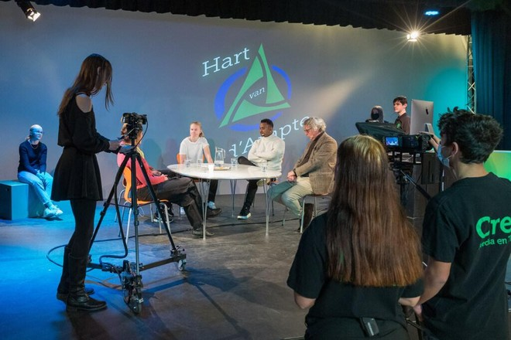
© Foto Jaap van der Pijll
Michelle Engel
Gisteren om 21:00
HOORN
Leerlingen van Tabor College d’Ampte namen maandag hun allereerste televisie-uitzending op. De middelbare school is de eerste in West-Friesland met een levensechte televisiestudio.
De schoolleiding heeft sinds de coronacrisis wekelijks nieuwsvideo’s opgenomen om intern te communiceren. Leerlingen konden daarin ondersteunen. „Dat beviel ontzettend goed”, zegt Fred Baaren, docent van het keuzevak audiovisuele vorming. Alleen een goede studio ontbrak nog. Baaren is zich gaan verdiepen in de mogelijkheden. Daar is een volledige televisiestudio uit voort gekomen, inclusief techniekkamer en greenscreen voor het weerbericht.

„We lopen daarin voorop. Ook qua apparatuur hebben we het nieuwste van het nieuwste”, legt Baaren uit. Een aantal leerlingen hebben de wens om na het examenjaar aan het Media College te gaan studeren. Maar ook leerlingen die als geluidstechnicus of cameraman aan de slag willen, kunnen goed oefenen.

Repetitie
De studio wordt wekelijks in gebruik genomen voor het coronanieuws. Daarnaast nemen de leerlingen nu iedere maand een televisie-uitzending op met een onderwerp naar keuze. Na een aantal generale repetities, werd de eerste uitzending maandagochtend opgenomen.
De aflevering van ’Hart van d’Ampte’ gaat over de coronacrisis, waar onderwerpen zoals de mondkapjesplicht, eenzaamheid onder jongeren en het vaccin uitvoerig worden besproken. Wethouder Samir Bashara, huisarts Yvonne Lomme, jongerenwerker Jerrol Lashley, schooldirecteur Stef Macke en schoolpsycholoog Ingrid Kroezen, schoven allen aan als tafelgasten.
„Het is een hele serieuze uitzending”, vertelt docent Baaren. Hij legt uit dat het onderwerp ontzettend leeft bij de leerlingen, maar ook bij de ouders. Daarom wordt de gelegenheid aangegrepen om het gesprek aan te gaan en daarmee ook de ouders te informeren.

Condoom
Zo zijn de mondkapjes op school een spraakmakend onderwerp. Daar speelt presentatrice Marit Schoemaker (15) op in. „Waarom is het eigenlijk zo belangrijk dat ze gedragen worden?”, vraagt ze. Huisarts Lomme geeft daar een duidelijk antwoord op: „Met een mondkapje laat je zien dat je om elkaar geeft. Je beschermt een ander en neemt verantwoordelijkheid. Zoals met een condoom. Als je gaat vrijen, zorg je er ook voor dat je niets overdraagt aan anderen.”
De mondkapjes zijn niet de enige zorgen. In de uitzending wordt extra aandacht besteed aan de gemoedstoestand van jongeren tijdens de coronacrisis. Teamcoach jongerenwerk Jerrol Lashley licht in de uitzending toe hoe de jongerenwerkers vereenzaming tegengaan. „Bel elkaar, maak contact in de online-wereld of spreek netjes volgens de regels af”, roept hij op. Dit en nog veel meer onderwerpen gerelateerd aan de coronacrisis zijn in de aflevering besproken. Deze wordt vrijdagavond om 18:00 uur intern uitgezonden en verschijnt op de Facebookpagina van de school. Er zijn al ideeën voor een volgende show: The Masked Singer bijvoorbeeld.

